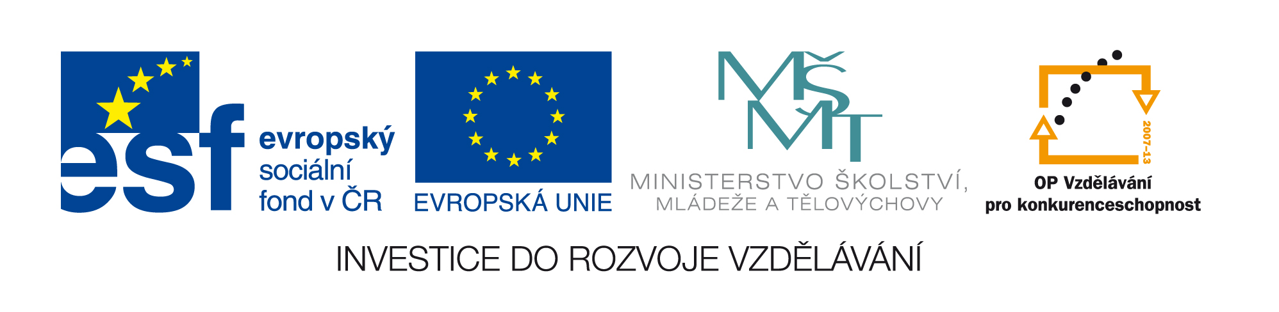
Nahraď podmět nevyjádřený podmětem vyjádřeným
Šli okolo.

Potřebovali pomoct s domácím úkolem.

Tvrdili to na Internetu.

Vytvoř několikanásobný podmět
Chlapci pobíhali po hřišti.

Štěně se všem motalo pod nohama.

Vytvoř rozvitý podmět
Obrazy se všem líbily.

Cesta začíná prvním krokem.

